
ACADEMIA DE STUDII ECONOMICE DIN BUCUREȘTI
FACULTATEA DE CIBERNETICĂ, STATISTICĂ ȘI INFORMATICĂ ECONOMICĂ

PROIECT

DEZVOLTARE SOFTWARE PENTRU ANALIZA DATELOR

STUDENT:
SEREA DARIA-ELENA
GRUPA:
1095E

Table of Contents
Rezumat 3
Introducere 3
Descrierea Datelor 4
Descriere teoretică a metodei: Clusterizarea Ierarhică 5
Rezultate 6
Raspuns la intrebarea de cercetare 9
Concluzia Analizei 10
Bibliografie 10

Figură 1 Cluster Ierarhic 6
Figură 2 Histogramele pentru GDP_Capita (Puterea economica) 7
Figură 3 Histogramele pentru Life_Expect (Sănătate și Calitatea vieții) 7
Figură 4 Histogramele pentru Education (Investiția în Capitalul Uman) 8

Evaluarea multidimensională a calității vieții și performanței economice in UE prin tehnici de clusterizare

Rezumat
Aceasta lucrare investighează structura multidimensională a dezvoltării sustenabile în statele membre ale Uniunii Europene, utilizând date extrase din baza de date World Development Indicators a Băncii Mondiale pentru anul 2022. Obiectivul principal a fost identificarea unor grupări ale țărilor prin prisma a șapte indicatori cheie, acoperind dimensiunile economică (PIB per capita), socială (speranța de viață, educația) și de infrastructură/sustenabilitate (accesul la electricitate, investițiile R&D, ariile protejate și eficiența energetică).
Metodologia aplicată a constat în clusterizarea ierarhică, utilizând metoda Ward și distanța Euclidiană pe date standardizate. Rezultatele au arătat existența a două clustere optime, evidențiind o demarcație clară între economiile emergente din Europa de Est și statele cu economii consolidate din Vestul și Nordul Europei. În timp ce primul cluster se caracterizează prin venituri medii și o speranță de viață sub media UE, cel de-al doilea cluster prezintă performanțe superioare în inovație și longevitate, incluzând totodată și "outliers" economici precum Irlanda și Luxemburg. Studiul confirmă utilitatea tehnicilor multivariate în înțelegerea disparităților regionale, oferind o bază pentru politici mai bine țintite.

Introducere
În peisajul economic global actual, Uniunea Europeană (UE) reprezintă un studiu de caz complex privind convergența și coeziunea. Deși statele membre sunt implicate intr-o piață comună și, în mare parte, o monedă unică, realitățile socio-economice de la nivel local rămân profund eterogene. Motivația acestui proiect pleacă de la ideea că nu este suficient să privim doar la bani (PIB) pentru a înțelege cât de bine o duce o țară. Bogăția economică nu înseamnă întotdeauna că oamenii trăiesc mai mult, sunt mai educați sau folosesc energia într-un mod prietenos cu mediul.
De aceea, am ales să trecem de la o analiză simplă la una multidimensională. Aceasta înseamnă că evaluăm statele UE folosind mai multe criterii simultan: nivelul de trai, investițiile în educație și modul în care este protejată natura. Într-o perioadă în care ne confruntăm cu schimbări climatice și cu o populație care îmbătrânește, este esențial să știm care țări se aseamănă între ele. Doar așa putem înțelege ce măsuri politici publice funcționează cu adevărat pentru fiecare grup în parte.

Tema aleasă este de actualitate deoarece anul 2022 a reprezentat un punct de cotitură post-pandemic, fiind marcat de noi provocări energetice și inflaționiste care au testat reziliența statelor UE. Setul de date, extras din World Development Indicators, este esențial pentru acest studiu deoarece oferă metrice standardizate și validate la nivel internațional. Acesta permite compararea unor indicatori diverși — de la cheltuielile de cercetare-dezvoltare (R&D) la speranța de viață — asigurând astfel că analiza surprinde nu doar bogăția materială, ci și potențialul de inovare și bunăstarea socială a cetățenilor.
Întrebarea centrală a acestui proiect este:
„În ce măsură pot fi identificate tipologii distincte de dezvoltare în rândul statelor membre UE în anul 2022 și care sunt indicatorii care contribuie cel mai mult la separarea acestor grupuri?”
Se urmareste verificarea ipotezei dacă mai există o diviziune între statele din "vechea Europă" și cele care au aderat ulterior, sau dacă noile dinamici economice au creat grupări trans-regionale bazate pe performanța sustenabilă.
Pentru a răspunde întrebării de cercetare, lucrarea utilizează analiza Cluster Ierarhică. Aceasta este o tehnică de învățare automată nesupervizată care grupează observațiile, in cazul nostru tarile, în funcție de similitudinea lor statistică. Mai precis, s-a optat pentru metoda Ward, care urmărește minimizarea varianței în interiorul fiecărui grup, și distanța Euclidiană calculată pe date standardizate. Această abordare permite vizualizarea structurii ierarhice a datelor sub forma unei dendrograme, facilitând identificarea numărului optim de clustere și a relațiilor de proximitate dintre economiile europene.

Descrierea Datelor
Datele utilizate în acest proiect au fost colectate integral din baza de date World Development Indicators administrată de Banca Mondială (World Bank). S-a ales anul 2022 ca perioadă de referință, fiind cel mai recent an care oferă o acoperire statistică completă pentru toți indicatorii selectați la nivelul Uniunii Europene.
Unitățile de analiză sunt reprezentate de cele 27 de state membre ale Uniunii Europene. Alegerea acestui grup de țări permite o analiză comparativă relevantă între economii care, deși funcționează într-un cadru legislativ și politic comun, prezintă niveluri diferite de dezvoltare internă.
Variabilele au fost selectate pentru a oferi o imagine de ansamblu asupra a trei piloni fundamentali: economic, social și de sustenabilitate.
Nume Variabilă | Explicație | Unitate de măsură
GDP_Capita | Utilizat pentru exprimarea puterii de cumpărare și nivelului de trai economic. | Dolari internaționali
Life_Expect | Explica longevitatea și calitatea sistemului de sănătate. | Ani
Education | Participarea populației la educația secundară. | % brut
Energy_Access | Nivelul de dezvoltare al infrastructurii de bază. | % din populație
Protected_Areas | Angajamentul față de conservarea biodiversității. | % din teritoriu
Energy_Eff | Eficiența utilizării resurselor energetice în economie. | MJ/2017 PPP GDP
RD_Spend | Capacitatea de inovare și investiția în tehnologie. | % din PIB

Înainte de rularea algoritmului în Python, datele au trecut prin trei etape. Prima de gestionare a valorilor lipsă pentru variabilele unde au existat omisiuni. Din fericire setul de date ales nu a prezentat valori lipsa. A doua etapa si anume cea de standardizare s-a efectuat deoarece variabilele au scale extrem de diferite, de la zeci de mii de unități pentru PIB la procente unitare pentru RD,astfel s-a aplicat transformarea Z-score. Aceasta aduce toate datele la o medie de 0 și o abatere standard de 1, asigurând că nicio variabilă nu domină calculul distanței euclidiene doar prin mărimea cifrelor sale. A trei si ultima etapa este selecția variabilelor care presupune in eliminarea coloanele redundante, precum codurile de țară sau anul, păstrându-se doar indicatorii care pot explica variabilitatea și diferențele dintre state.

Descriere teoretică a metodei: Clusterizarea Ierarhică
În acest proiect am utilizat Clusterizarea Ierarhică. La început, fiecare țară din UE este un grup separat, algoritmul cautand cele mai asemănătoare două țări și le unește într-un grup, adica cluster. Procesul continuă până când toate țările ajung să facă parte dintr-o singură familie mare.
Pentru a decide cum se formeaza aceste grupuri, am folosit metoda Ward. Această metodă este specială deoarece nu se uită doar la distanța dintre țări, ci încearcă să mențină grupurile cât mai strânse și omogene posibil. Practic, Ward alege să unească acele țări care, odată puse împreună, creează cea mai mică dezordine, varianță în interiorul noului grup.
Pentru ca algoritmul să funcționeze corect și să nu fie păcălit de cifre, am stabilit cateva ipoteze:
Standardizarea = aceasta este cea mai importantă condiție. Deoarece comparăm PIB-ul (zeci de mii de dolari) cu speranța de viață (zeci de ani), am transformat toate datele într-o unitate de măsură comună (scorul Z). Fără acest pas, PIB-ul ar fi dominat analiza, iar sănătatea sau educația ar fi fost ignorate de algoritm. Pe scurt, standardizarea se bazeaza pe aplicare unor metode de uniformizare pentru a duce la eficienta si consistenta.
Distanța Euclidiană = am presupus că gradul de asemanare dintre două țări poate fi măsurat ca o distanță în linie dreaptă într-un spațiu geometric. Dacă două țări au valori apropiate la toți indicatorii, distanța dintre ele este mică.
Independența observațiilor = am considerat că datele raportate de fiecare stat membru pentru anul 2022 sunt independente și reflectă realitatea națională la acel moment specific.
Am ales Clusterizarea Ierarhică în detrimentul altor metode (precum K-Means) din trei motive principale.
Primul motiv este utilizarea dendogramei. Aceasta este singura metodă care ne oferă un tip de grafic care permite vizualizualizarea exacta a cât de apropiată este România de Bulgaria sau cât de izolată este Irlanda față de restul continentului.
Al doilea motiv este numărul de clustere deoarece nu am fost nevoita să presupun de la început în câte grupuri se împart țările. Algoritmul mi-a permis să observ structura naturală a datelor și să decid ulterior unde este cel mai logic să fac secțiunea.
Ultimul motiv este complexitatea setului de date, astfel metoda este ideală pentru un număr mic de observații (27 de țări) și un set moderat de indicatori, oferind rezultate mult mai stabile și mai ușor de explicat într-un context social și economic.
Metoda lui Ward încearcă sa formeze clustere astfel încât suma distantelor pătrate ale punctelor din fiecare cluster la media clusterului sa fie minimizata. Acest criteriu este utilizat pentru a îmbina clusterele la fiecare pas al ierarhiei.

Rezultate

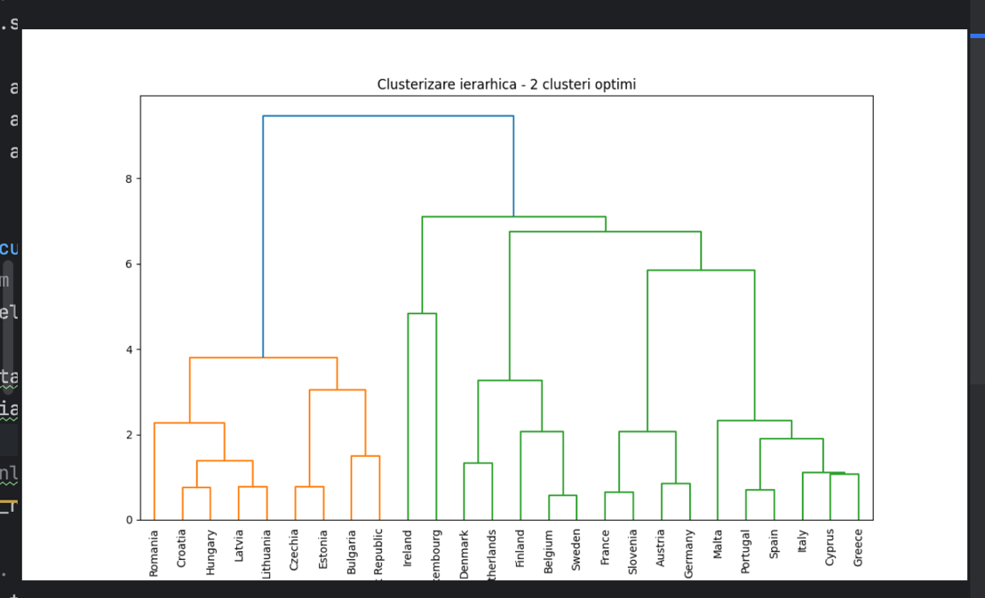
Figură 1 Cluster Ierarhic

In figura 1 se poate observa dendrograma care vizualizează "distanța" (gradul de neasemănare) dintre statele membre. Algoritmul a identificat două clustere principale, secționate la un prag de distanță care maximizează coeziunea internă a grupurilor.
Clusterul galben cuprinde țările din Europa de Est și Centrală (inclusiv România). Acestea sunt grupate împreună deoarece au valori similare și mai scăzute la PIB per capita și speranța de viață, dar și o eficiență energetică mai scăzută. Se observă că România și Bulgaria sunt frati în acest grafic, unindu-se la cea mai mică distanță.
Clusterul verde reprezintă nucleul dezvoltat al UE (Germania, Franța, Țările de Jos etc.). În cadrul acestui cluster, Irlanda și Luxemburg apar pe ramuri foarte înalte, ceea ce indică faptul că, deși fac parte din grupul țărilor dezvoltate, valorile lor (în special PIB-ul) sunt atipice (outliers) chiar și pentru acest grup mai dezvoltat.
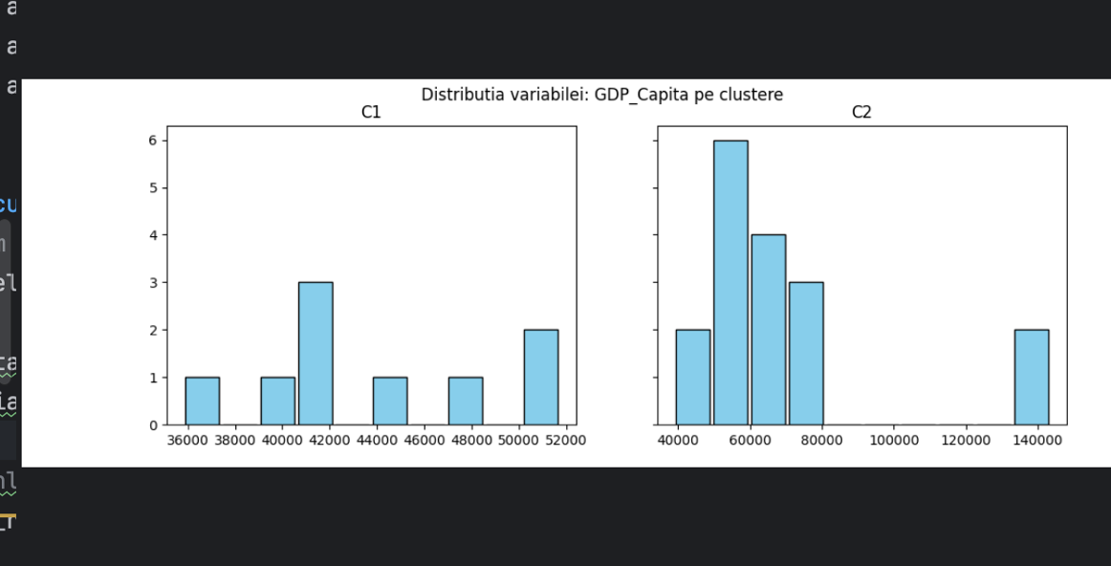
Figură 2 Histogramele pentru GDP_Capita (Puterea economica)
Această figură arată distribuția bogăției economice în cele două grupuri identificate.
În Clusterul 1 (C1) se observa o distribuție foarte strânsă, majoritatea țărilor fiind grupate în intervalul 35.000 – 50.000 USD. Acest lucru indică o omogenitate economică în rândul țărilor est-europene.
În Clusterul 2 (C2), distribuția este mult mai împrăștiată. Deși cele mai multe țări se află între 50.000 și 80.000 USD, vedem bare izolate la peste 140.000 USD. Această discrepanță uriașă în interiorul aceluiași cluster arată că performanța economică ridicată este trăsătura comună, chiar dacă unele state sunt extrem de bogate din motive fiscale sau financiare specifice.

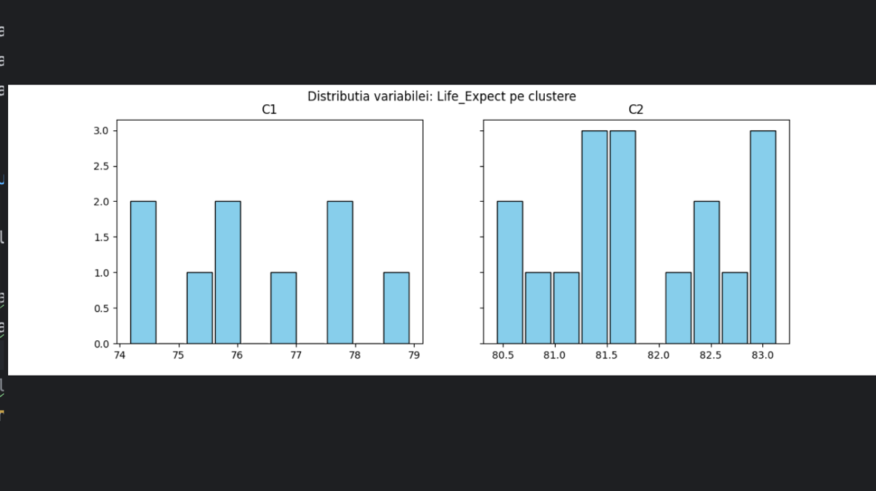
Figură 3 Histogramele pentru Life_Expect (Sănătate și Calitatea vieții)

Speranța de viață acționează ca un separator social puternic între cele două clustere.
În Clusterul 1 (C1), graficul arată o concentrare în zona de 74 – 78 de ani. Este clar că acest grup de țări se confruntă cu provocări similare în sistemele de sănătate publică.
În Clusterul 2 (C2), se vede un salt calitativ major. Barele sunt concentrate masiv în intervalul 81 – 83 de ani. Nicio țară din acest cluster nu scade sub pragul de 80 de ani. Această separare netă explică de ce algoritmul a ales să împartă UE în aceste două grupuri: decalajul de sănătate este la fel de mare ca cel economic.

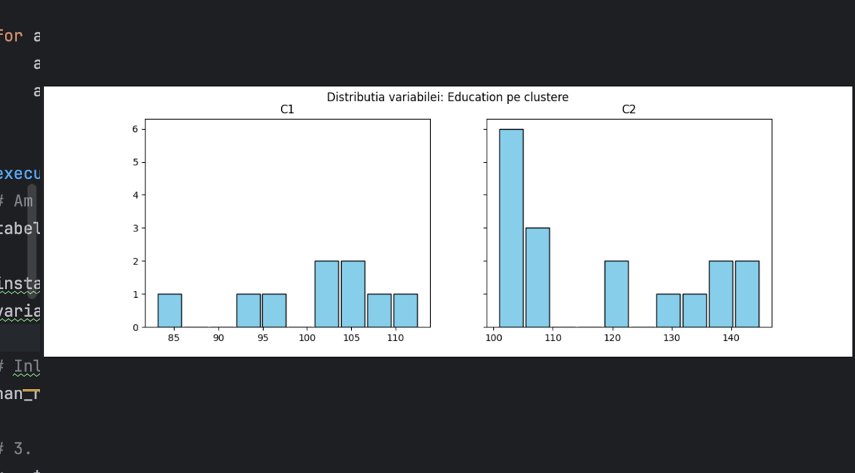
Figură 4 Histogramele pentru Education (Investiția în Capitalul Uman)
Acest grafic măsoară rata brută de cuprindere în învățământul secundar, fiind un indicator al pregătirii forței de muncă viitoare.
În Clusterul 1 (C1), valorile sunt mai moderate, cele mai multe țări fiind poziționate sub pragul de 110%. România, de exemplu, se află la baza inferioară a acestei histograme (în jurul valorii de 83%), ceea ce o trage în jos în analiza generală.
În Clusterul 2 (C2), distribuția arată valori mult mai ridicate, cu multe state depășind 130%. Aceasta indică un sistem educațional mai incluziv sau o perioadă mai lungă de școlarizare obligatorie, fapt care corelează direct cu capacitatea de inovare și PIB-ul mai mare observat în Figurile 2 și 3.

Raspuns la intrebarea de cercetare
Analiza a demonstrat că, în anul 2022, statele membre UE pot fi împărțite în două tipologii majore de dezvoltare, foarte clar definite. Rezultatul arată că, în ciuda politicilor de coeziune, Uniunea Europeană rămâne un spațiu dual:
Tipologia "Nucleului Dezvoltat" (clusterul verde) cuprinde țările care au reușit să decupleze creșterea economică de consumul excesiv de resurse, având o speranță de viață ridicată și investiții masive în educație și inovare.
Tipologia "Emergentă și de Tranziție" (clusterul galben) include România și partenerii din Europa de Est. Aceste țări sunt "prinse" într-un model de dezvoltare bazat încă pe recuperarea decalajelor economice, având indicatori sociali (sănătate, educație) vizibil sub media grupului dezvoltat.
Deși analiza este multidimensională, rezultatele sugerează că separarea celor două grupuri nu s-a făcut doar prin PIB, ci mai ales prin indicatorii de calitate a capitalului uman și eficiență:
Speranța de viață (Life_Expect) a fost, probabil, cel mai brutal "separator". Există o barieră aproape invizibilă în jurul vârstei de 80 de ani; țările care depășesc acest prag se află invariabil în clusterul dezvoltat, în timp ce țările sub acest prag (inclusiv România) sunt grupate în clusterul emergent.
Educația și RD (Education & RD_Spend) au acționat ca indicatori de structură. Clusterul 2 se separă prin rate de educație secundară și investiții în cercetare mult mai ridicate, sugerând că trecerea într-un cluster superior necesită o tranziție către o economie bazată pe cunoaștere.
Eficiența Energetică este marcata de statele din Clusterul 1 care tind să consume mai multă energie pentru a produce aceeași unitate de PIB, adica au o intensitate energetică mare, în timp ce Clusterul 2 este mult mai eficient, ceea ce reflectă o tehnologie mai avansată și o economie orientată spre servicii și IT.
Puncte forte:
- Abordarea Multidimensională= prin utilizarea a 7 indicatori diferiți, studiul oferă o perspectivă mult mai bogată decât o simplă clasificare bazată pe PIB
- Metoda Ward= această metodă a permis obținerea unor clustere foarte bine definite (compacte), facilitând o interpretare clară a datelor
Limitări:
- Efectul Outliers (Luxemburg și Irlanda)= valorile extreme ale PIB-ului per capita în aceste țări (peste 140.000 USD) pot distorsiona calculul distanței euclidiene, chiar și după standardizare, trăgând restul indicatorilor în plan secund pentru aceste unități.
- Date Transversale= analiza se bazează pe un singur punct în timp (anul 2022). Aceasta oferă o „fotografie” a momentului, dar nu poate surprinde evoluția sau viteza de convergență a unei țări pe parcursul ultimului deceniu.
Pentru cercetări viitoare, analiza ar putea fi rafinată prin analiza temporală care marcheaza compararea clusterelor din 2012 cu cele din 2022 pentru a vedea dacă vreo țară a reușit să „sară” dintr-un cluster în altul în ultimii 10 ani. Includerea indicatorilor de mediu extins este un al factor care ar imbunatatii studiul. Acesta se bazeaza pe adăugarea emisiilor de CO2​ sau a ponderii energiei regenerabile ar putea oferi o imagine mai clară despre „Economia Verde”. Utilizarea metodelor alternative de clusterizare, cum ar fi algoritmului K-Means în paralel cu cel Ierarhic, pentru a verifica dacă grupările rămân stabile.

Concluzia Analizei
Răspunsul la întrebare este că UE este încă marcată de o barieră structurală între Est și Vest. Deși PIB-ul României sau al Poloniei a crescut semnificativ, ele rămân în același grup cu Bulgaria deoarece indicatorii sociali (sănătatea) și cei de eficiență (energia, cercetarea) nu au avansat cu aceeași viteză.

Bibliografie
Sursa datelor - World bank - https://databank.worldbank.org/source/world-development-indicators#
https://ec.europa.eu/regional_policy/information-sources/cohesion-report_en
https://economy-finance.ec.europa.eu/publications/convergence-report-2022_en

